Задание для обучающихся с применением дистанционных образовательных технологий и электронного обучения
Дата: 01.06.2020г.
Группа Б-18
Учебная дисциплина Автоматизация бухгалтерского учета
Тема занятия Учет заработной платы в программе 1С:Бухгалтерия 8.3
Форма Практическое занятие

Задание для обучающихся: Внимательно ознакомиться с материалом занятия по теме Учет заработной платы. Выполнить задания согласно предложенному алгоритму в программе. Для работы в программе необходимо зайти по ссылке http://accounting.demo.1c.ru/accounting в бесплатную версию от имени гл.бухгалтера Ларионовой (пароль не требуется).

УЧЕТ РАСЧЕТОВ С ПЕРСОНАЛОМ ПО ОПЛАТЕ ТРУДА

Учетная процедура
Учет расчетов с персоналом по оплате труда решает несколько задач:
- во-первых, каждому работнику организации должна быть исчислена величина оплаты в соответствии с трудовым договором, а выплаты учтены для целей налогообложения НДФЛ;
- во-вторых, расходы на оплату труда должны быть учтены в составе расходов, формирующих себестоимость продукции;
- в-третьих, в расходах должны быть учтены страховые взносы, начисляемые на выплаты в пользу работников.
Заработная плата рабочим основного производства начисляется проводкой в Дебет счета 20 «Основное производство» с Кредита счета 70 «Расчеты с персоналом по оплате труда».
Заработная плата рабочих, обслуживающих основное производство (производственный персонал), начисляется проводкой в Дебет счета 25 «Общепроизводственные расходы» с Кредита счета 70.
Заработная плата работников администрации, бухгалтерии и других подразделений аппарата управления организации начисляется проводкой в Дебет счета 26 «Общехозяйственные расходы» с Кредита счета 70.
Удержание налога на доходы из заработной платы отражается записью по Дебету счета 70 и Кредиту счета 68.01 «Налог на доходы физических лиц».
Расходы в виде взносов на обязательное пенсионное, медицинское и социальное страхование (на случай временной нетрудоспособности и в связи с материнством), на обязательное социальное страхование от несчастных случаев на производстве и профессиональных заболеваний, начисленные на заработную плату работников, учитываются по Дебету счетов 20, 25, 26 и Кредиту счетов:
- 69.01 «Расчеты по социальному страхованию и обеспечению» – в части взносов на обязательное социальное страхование на случай временной нетрудоспособности и в связи с материнством;
- 69.02.1 «Страховая часть трудовой пенсии» – в части взносов на обязательное пенсионной страхование, формирующих страховую часть трудовой пенсии;
- 69.02.2 «Накопительная часть трудовой пенсии» – в части взносов на обязательное пенсионной страхование, формирующих накопительную часть трудовой пенсии;
- 69.03.1 «Федеральный фонд ОМС» – в части страховых взносов на обязательное медицинское страхование, зачисляемых в бюджет Федерального фонда обязательного медицинского страхования;
- 69.03.2 «Территориальный фонд ОМС» – в части страховых взносов на обязательное медицинское страхование, зачисляемых в бюджет территориального фонда обязательного медицинского страхования;
- 69.11 «Расчеты по обязательному страхованию от несчастных случаев на производстве и профессиональных заболеваний» – в части взносов на обязательное страхование от несчастных случаев на производстве и профессиональных заболеваний.
При подготовке информационной базы к работе мы уже обращались к справочнику Физические лица, в котором указывали определенную информацию о работниках организации. Но для начисления работникам заработной платы в программе 1С:Бухгалтерия этого недостаточно. Необходимо также отразить сам факт того, что физические лица с определенного числа являются работниками конкретных подразделений, занимают конкретные должности, им назначен конкретный оклад и они пользуются определенными налоговыми льготами.
Кроме того, необходимо указать, какими проводками в учете следует отражать начисление заработной платы.

ИНФОРМАЦИЯ № 1
В соответствии с заключенными трудовыми договорами «Приказом № 1 от 25.01.2020» с 01.02.2020 на работу в АО ЭПОС приняты следующие работники:
Таблица № 1
ФИО | Должность | Подразделение | Год рождения | Кол-во детей | Месячный оклад | Счет учета затрат
Шурупов Евгений Леонидович | Директор | Администрация | 13.11.1972 | 1 | 10 000,00* | 26
Чурбанов Виктор Александрович | Главный бухгалтер | Бухгалтерия | 17.05.1969 | – | 8 000,00 | 26
Доскин Ефим Давыдович** | Кассир | Бухгалтерия | 21.12.1975 | 2 | 6 000,00 | 26
Веткин Владимир Петрович | Начальник цеха | Столярный цех | 14.05.1968 | 1 | 7 000,00 | 25
Федотов Павел Петрович | Кладовщик | Столярный цех | 24.12.1970 | 2 | 6 000,00 | 25
Крохин Дмитрий Юрьевич | Водитель- экспедитор | Столярный цех | 23.11.1966 | 3 | 5 000,00 | 25
*Указанные оклады – условные величины.
**Доскин Е.Д. имеет право на личный налоговый вычет в соответствии с п. 2 ст. 218 НК РФ, как имеющий звание Героя Советского Союза.

Заполнение справочника «Должности»
Список должностей работников в программе 1С:Бухгалтерия хранится в справочнике Должности организаций. В комплекте поставки этот справочник не заполнен.

Задание № 1
Ввести в справочник «Должности» должности работников в соответствии с «Информацией № 1».
Решение
- через Панель разделов → Зарплата и кадры → Справочники и настройки → Должности открыть форму списка справочника Должности;
- через меню Еще → Создать (либо щелчком по пиктограмме на панели инструментов, либо по команде Создать контекстного меню, либо нажатием на клавишу клавиатуры <Insert>) открыть форму ввода нового элемента Должность (создание) (рис. 1);
- в реквизите Наименование указать наименование должности, например, Начальник цеха и нажать кнопку ;
- аналогичные действия выполнить для всех вводимых должностей.
В результате выполнения задания форма справочника должна принять вид, представленный на рис. 1.
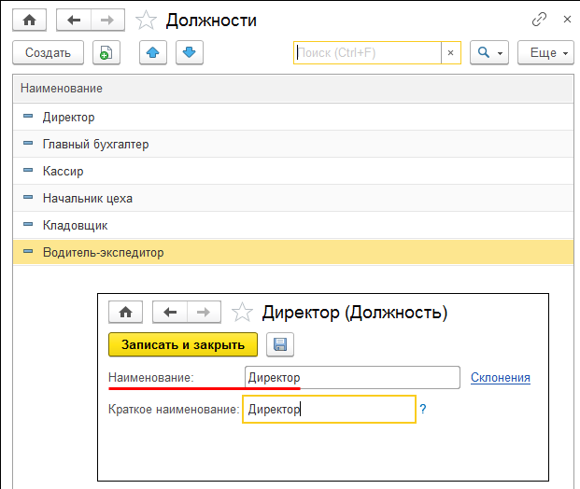
Рис. 1. Ввод информации в справочник «Должности»

Заполнение справочника «Способы учета зарплаты»
В соответствии с Информацией № 1 расходы по оплате труда необходимо учитывать на счетах 25 «Общепроизводственные расходы» и 26 «Общехозяйственные расходы».
Для описания вариантов учета заработной платы в программе 1С:Бухгалтерия предназначен справочник Способы учета зарплаты.
Задание № 2
Ввести в справочник «Способы отражения зарплаты в бухгалтерском учете» три новых способа учета расходов по оплате труда:
– зарплата администрации (Д-т 26);
– зарплата бухгалтерии (Д-т 26);
– зарплата столярного цеха (Д-т 25).
Решение
- через Панель разделов → Зарплата и кадры → Справочники и настройки → Настройки зарплаты → Отражение в учете → Способы учета зарплаты в бух. учете открыть форму справочника Способы учета зарплаты;
- через меню Еще → Создать (либо щелчком по пиктограмме на панели инструментов, либо по команде Создать контекстного меню, либо нажатием на клавишу клавиатуры <Insert>) добавить новый элемент справочника Способы отражения зарплаты в бухгалтерском учете;
- в реквизите Наименование указать Зарплата администрации;
- в реквизите Счет дебета ввести 26 (вручную или выбором из Плана счетов бухгалтерского учета);
- в реквизите Статьи затрат указать Оплата труда (элемент справочника Статьи затрат);
- остальные реквизиты оставить незаполненными.
Описанную выше последовательность действий повторить для остальных способов отражения зарплаты (можно копированием с изменением отдельных значений).
В результате выполнения задания форма справочника должна принять вид, представленный на рис. 2.
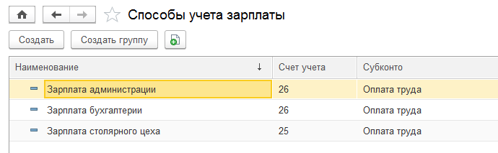
Рис. 2. Способы отражения зарплаты в учете

Статьи затрат по зарплате
Если не выполнять никаких дополнительных настроек, то расходы по страховым взносам, базой исчисления которых являются расходы на оплату труда, будут отражаться в бухгалтерском учете по тем же статьям затрат, что и сами расходы на оплату труда.
Для отражения их по статьям затрат, отличным от тех, на которых обобщается информация о расходах на оплату труда, необходимо в списке Статьи затрат по зарплате (через Панель разделов → Зарплата и кадры → Справочники и настройки → Настройки зарплаты → Отражение в учете → Статьи затрат по зарплате) указать правила соответствия.
Порядок настройки соответствия следующий. Указывается статья затрат по оплате труда, подмену которой необходимо произвести, далее задается вид расхода по налогам с ФОТ и статья затрат, на которую необходимо сделать замену.
Если не указать статью затрат по оплате труда, то все налоги и отчисления с ФОТ, относящиеся к заданному виду – вид расхода по налогам с ФОТ (отчисления в ПФР, ФОМС и т. д.), будут отражаться по статье затрат, указанной в колонке Статья затрат начисления.

Задание № 3
Заполните список «Статьи затрат по налогам (взносам) с ФОТ» по образцу, приведенному на рис. 3.
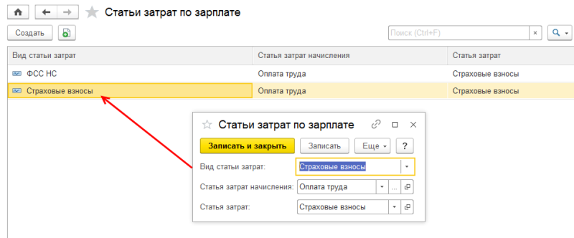
Рис. 3. Определение статей затрат по налогам и взносам с ФОТ

Настройка видов начислений
Вознаграждение, которое полагается работникам за труд в соответствии с трудовым договором, в программе 1С:Бухгалтерия устанавливается путем назначения работникам видов начисления.
Виды начислений хранятся в специальном списке Начисления.
Каждый вид начисления определяет:
- способ расчета вознаграждения;
- порядок его налогообложения единым социальным налогом, взносами на обязательное пенсионное страхование и взносами на обязательное страхование от несчастных случаев на производстве и профессиональных заболеваний, налогом на доходы физических лиц;
- способ отражения начисления в регламентированном учете.
В комплекте поставки в этом списке могут находиться предопределенные элементы – начисление Оплата по окладу, которое (рис. 4):
- признается расходом на оплату труда согласно пп. 1 ст. 255 НК РФ;
- облагается НДФЛ (код дохода 2000);
- облагается страховыми взносами (Доходы, целиком облагаемые страховыми взносами).
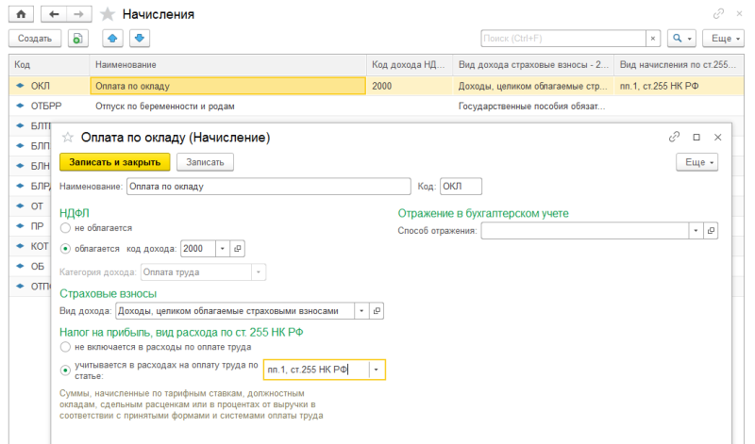
Рис. 4. Настройка предопределенного начисления «Оплата по окладу»
Поскольку одним из реквизитов начисления является способ отражения в бухучете, то понадобится создать три новых начисления для работников каждого подразделения АО ЭПОС, так как расходы на оплату труда каждого из них отражаются различными проводками с различной аналитикой.

Задание № 4
Ввести в список видов начислений организации («Начисления») три новых начисления по окладу:
– Оплата по окладу (Администрация);
– Оплата по окладу (Бухгалтерия);
– Оплата по окладу (Столярный цех).
Решение
- через Панель разделов → Зарплата и кадры → Справочники и настройки → Настройки зарплаты → Расчет зарплаты → Начисления открыть форму Настройки видов начислений;
- через меню Еще → Создать (либо щелчком по пиктограмме на панели инструментов, либо по команде Создать контекстного меню, либо нажатием на клавишу клавиатуры <Insert>) открыть форму для ввода нового вида начисления;
- в реквизите Наименование указать Оплата по окладу (администрация);
- ввести значение реквизита Код – (ОКЛ А), поскольку здесь код не присваивается автоматически;
- в реквизите Отражение в бухучете открыть справочник Способы отражения зарплаты в бухгалтерском учете и двойным щелчком выбрать элемент с наименованием Зарплата администрации (Дт 26);
- в реквизите Страховые взносы открыть справочник Виды доходов по страховым взносам и двойным щелчком выбрать элемент с наименованием Доходы, целиком облагаемые страховыми взносами;
- в реквизите Вид начисления по ст. 255 НК указать пп. 1, ст. 255 НК РФ (выбрать из списка значений);
- сохранить вновь введенный элемент кнопкой <Записать и закрыть>.
Описанную выше последовательность действий повторить для остальных начислений (можно копированием с изменением отдельных значений).
В результате выполнения задания форма видов начислений должна принять вид, представленный на рис. 5.
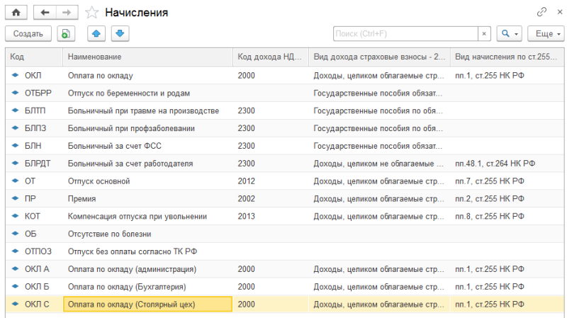
Рис. 5. Настройка видов начислений

Ввод информации о работниках организации

Задание № 5
Ввести сведения о сотрудниках организации АО ЭПОС, указанных в «Приказе № 1 от 25.01.2020».
Решение
Рассмотрим порядок регистрации сотрудников на примере водителя-экспедитора Крохина Д.Ю.
Описанные далее действия потребуется выполнить для регистрации каждого сотрудника организации:
- через Панель разделов → Зарплата и кадры → Кадры → Сотрудники открыть форму списка сотрудников организации;
- через меню Все действия → Создать (либо щелчком по пиктограмме на панели инструментов, либо по команде Создать контекстного меню, либо нажатием на клавишу клавиатуры <Insert>) открыть форму ввода сведений о сотруднике Сотрудник (создание);
- ввести фамилию, имя, отчество сотрудника – Крохин Дмитрий Юрьевич;
- нажать на гиперссылку Принять на работу, при этом откроется для заполнения форма документа Прием на работу.
В шапке документа Прием на работу указать:
- в реквизите Дата – 01.02.2020;
- в реквизите Организация – ЭПОС АО (элемент справочника Организации);
- в реквизите Подразделение – Столярный цех;
- в реквизите Должность – водитель-экспедитор;
- в реквизите Сотрудник – Крохин Дмитрий Юрьевич;
- в реквизите Дата приема – 01.02.2020 (дата Приказа о приеме на работу);
- в реквизите Вид занятости – основное место работы (выбор значения из предопределенного списка).
В табличной части документа Прием на работу указать:
- в реквизите Начисление – Оплата по окладу;
- в реквизите Размер – 5 000.
Реквизиты для перечисления заработной платы на банковский счет заполнять не будем, поскольку по условию задачи все сотрудники организации получают заработную плату через кассу.
При правильном заполнении форма документа Прием на работу должна принять вид, представленный на рис. 6.
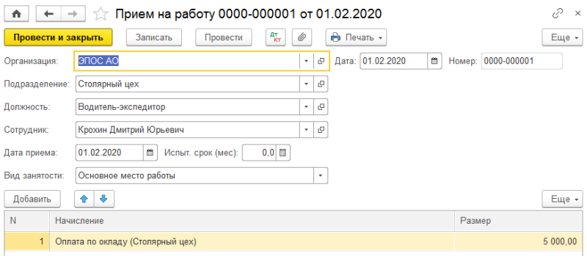
Рис. 6. Пример заполнения форма документа «Прием на работу»
Дозаполните личные данные, а также адрес, воспользовавшись информацией, представленной на рис. 7.
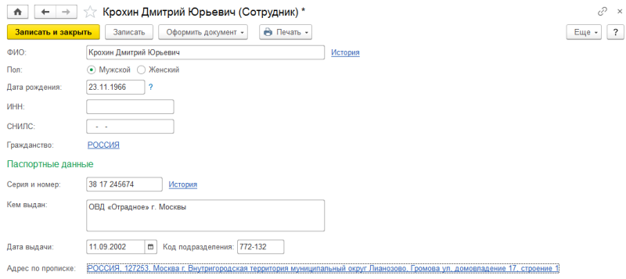
Рис. 7. Пример заполнения сведений о сотруднике

Затем перейдем к заполнению информации по НДФЛ. Воспользовавшись соответствующей гиперссылкой, заполним информацию по вычетам, на которые имеет право Крохин Д.Ю. (рис.8).
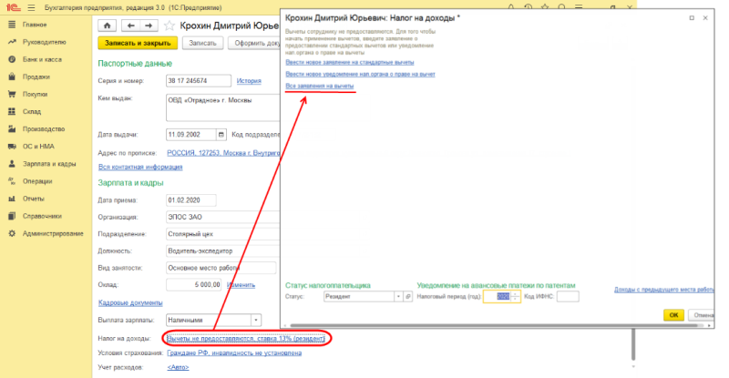
Рис. 8. Информация по НДФЛ (вычеты)

Сотрудник Крохин Д.Ю. имеет право на налоговые вычеты в связи с наличием у него троих несовершеннолетних детей, которые находятся на его иждивении.
Воспользуемся гиперссылкой Все заявления на вычеты, чтобы отразить эту информацию в системе. На экране откроется список заявлений на вычеты, который изначально пуст.
Через меню Еще → Создать → Заявления на вычеты по НДФЛ (либо щелчком по пиктограмме на панели инструментов, либо по команде Создать контекстного меню, либо нажатием на клавишу клавиатуры <Insert>) нужно открыть форму ввода нового заявления на вычеты по НДФЛ.
Эта форма будет уже частично заполнена информацией о сотруднике. В форме имеется табличная часть Вычеты на детей, в которой каждая строка предназначена для отражения права на один вычет (рис. 9).
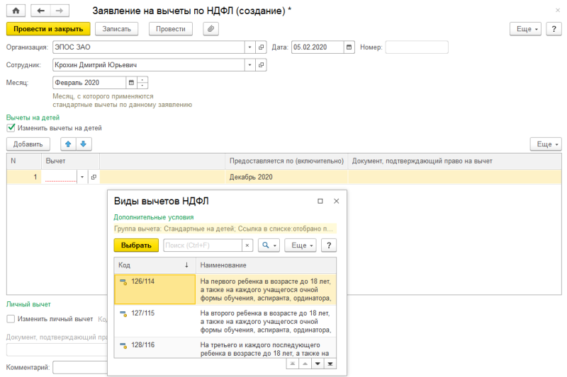
Рис. 9. Заполнение табличной части формы документа «Заявление на вычеты по НДФЛ»

Поскольку сотрудник имеет троих детей и имеет право на три вычета, введем в табличную часть документа три строки (каждая новая строка вводится нажатием кнопки ):
- в первой строке в графе Вычет из предопределенного списка выберем значение На первого ребенка в возрасте до 18 лет…;
- во второй строке в графе Вычет из предопределенного списка выберем значение На второго ребенка в возрасте до 18 лет…;
- в третьей строке в графе Вычет из предопределенного списка выберем значение На третьего и каждого последующего ребенка до 18 лет.
Ниже табличной части заполним расположенные там два поля:
- статус – резидент (путем выбора из списка предопределенных значений);
- установлен с – дату, начиная с которой действует установленный статус, 01.01.2020.
Закончите заполнение формы нажатием кнопки <Записать и закрыть>.
Заполненная форма документа Заявление на вычеты по НДФЛ для сотрудника Крохин Д.Ю. показана на рис. 10.
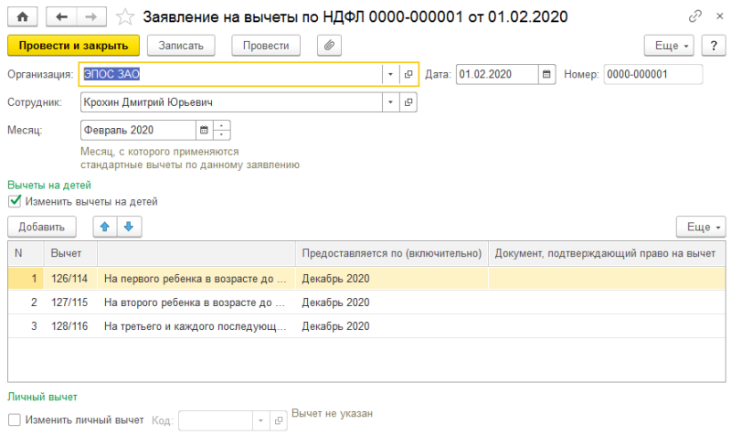
Рис. 10. Заполненная форма документа «Заявление на вычеты по НДФЛ»

После закрытия формы документа возвратимся в форму ввода сведений о сотруднике Крохин Д.Ю. В этой форме осталась пока еще незаполненной информация о способе отражения расходов по зарплате.
В поле Учет расходов: нажать на гиперссылку и заполнить следующие реквизиты, которые будут определять способ отражения в бухгалтерском учете зарплаты данного сотрудника (рис.11):
- Способ отражения – Зарплата столярного цеха (д-т 25) (элемент справочника Способ отражения зарплаты в бухгалтерском учете);
- История – февраль 2020. В этом реквизите указывается период, начиная с которого действует указанный выше способ отражения зарплаты в бухгалтерском учете.
После того как все закладки формы Сотрудники будут заполнены, необходимо закончить заполнение формы нажатие кнопки .
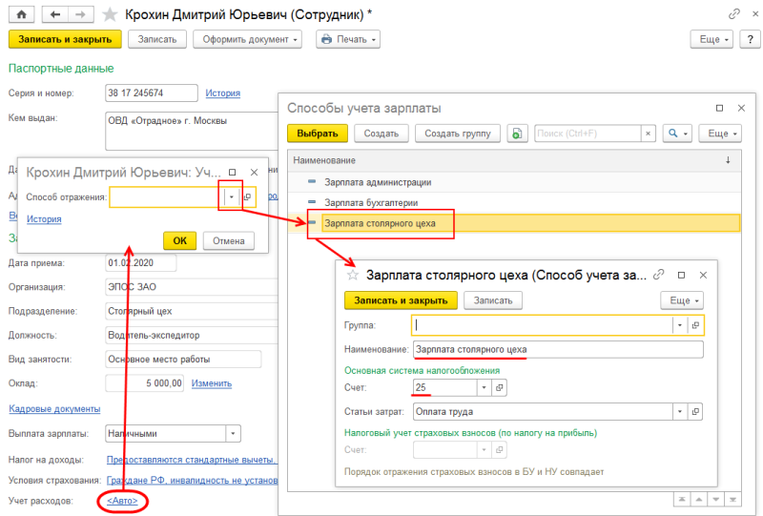
Рис. 11. Отражение особенностей учета расходов по зарплате
Закрыв форму ввода Сотрудник (ФИО), мы опять окажемся в списке Сотрудники, куда можно вводить информацию о новом сотруднике организации.
По аналогии в этот список вводятся данные об остальных сотрудниках, принимаемых на работу в АО ЭПОС, в соответствии с Информацией № 1.
Заметим, что документ Заявление на вычеты доступен не только через гиперссылку в форме Сотрудники (закладка НДФЛ), но и через Панель разделов → Сотрудники и зарплата → НДФЛ → Заявления на вычеты. Через эту форму можно осуществить ввод заявлений на вычеты для любого сотрудника. Эта информация также будет отображаться и в форме сведений соответствующего сотрудника на закладке НДФЛ.
Результат
После завершения ввода всей информации список Сотрудники должен принять вид, представленный на рис. 12.
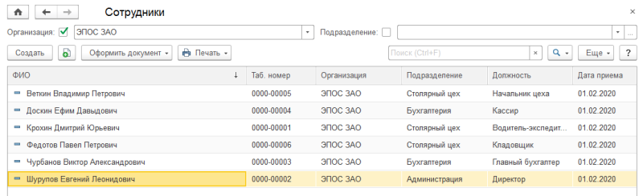
Рис. 12. Результат заполнения справочника «Сотрудники»

ИНФОРМАЦИЯ № 2
Приказом директора АО ЭПОС Шурупова Е.Л. от 28.01.2020 с 1 февраля 2020 года в организацию на постоянную работу на должности рабочего приняты следующие физические лица:

Таблица № 2
№ | ФИО работника | Месячный оклад, руб. | Кол-во иждивенцев | Дата рождения | Номенклатурная группа к счету учета затрат
1 | Васильев Александр Григорьевич | 7 000,00 | нет | 12.02.1968 | Столы письменные
2 | Изюмов Тимур Романович | 4 000,00 | 2 | 10.05.1955 | Столы письменные
3 | Журавлев Леонид Васильевич | 6 000,00 | 3 | 11.01.1970 | Столы письменные
4 | Червячков Григорий Григорьевич | 7 000,00 | нет | 22.02.1969 | Столы обеденные
5 | Костылев Кай Федорович | 5 000,00 | 1 | 15.03.1960 | Столы обеденные
6 | Парфенюк Иван Юрьевич | 6 000,00 | 2 | 14.08.1964 | Столы обеденные
7 | Костоправов Николай Иванович | 6 000,00 | нет | 12.12.1980 | Столы кухонные
8 | Грошев Ярослав Андреевич | 7 000,00 | нет | 19.07.1968 | Столы кухонные
9 | Полеров Олег Осипович | 6 000,00 | 2 | 24.08.1962 | Столы кухонные

Задание № 6
1. Ввести в справочник «Должности» должность «Рабочий».
2. Ввести в справочник «Способы отражения зарплаты в бухгалтерском учете» способы учета расходов по оплате труда производственных рабочих.
Решение
Выполните задание самостоятельно. В качестве образца рекомендуется использовать решения Заданий № 1 и № 2.
При заполнении справочника Способы отражения зарплаты в бухгалтерском учете необходимо создать три новых способа отражения расходов по заработной плате:
- зарплата рабочих столярного цеха по производству вида продукции Столы кухонные;
- зарплата рабочих столярного цеха по производству вида продукции Столы обеденные;
- зарплата рабочих столярного цеха по производству вида продукции Столы письменные.
В качестве счета бухгалтерского учета затрат для всех трех групп необходимо выбрать счет Основное производство, поскольку все эти способы учета предназначены для заработной платы рабочих, занятых в основном производстве.
При заполнении поля Номенклатурные группы необходимо выбрать один из видов номенклатуры, соответствующий виду продукции, для которого создается способ учета заработной платы:
- в первом случае – Столы кухонные;
- во втором – Столы обеденные;
- в третьем – Столы письменные.
В качестве статьи затрат всех способов учета следует выбрать Оплата труда.
Результат
При правильном выполнении задания способы отражения должны быть описаны так, как это показано на рис. 13.
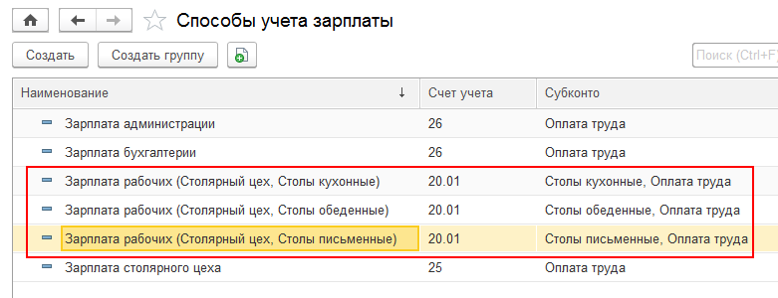
Рис. 13. Способы отражения расходов по оплате труда производственных рабочих
Задание № 7
Ввести в список видов начислений организации («Начисления») три вида начислений для производственных рабочих:
– зарплата рабочих (Столярный цех, Столы кухонные);
– зарплата рабочих (Столярный цех, Столы обеденные);
– зарплата рабочих (Столярный цех, Столы письменные).
Решение
Выполните задание самостоятельно. В качестве образца рекомендуется использовать решение Задания № 4.
Результат
При правильном выполнении задания в списке видов начислений Начисления должны быть добавлены позиции, показанные на рис. 14.
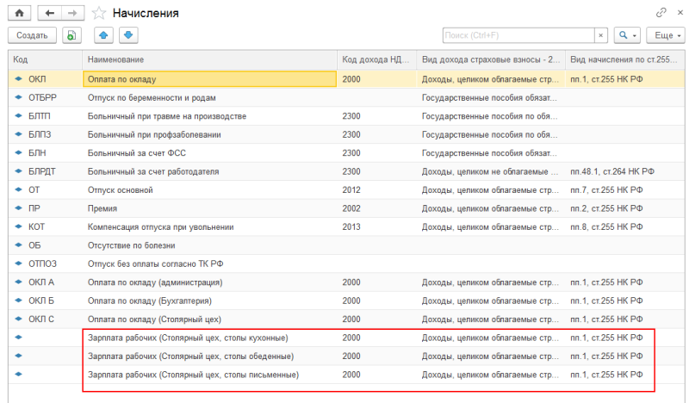
Рис. 14. Виды начислений производственных рабочих

Задание № 8
Ввести в справочник «Сотрудники» сведения о производственных рабочих, принятых на работу в организацию АО ЭПОС согласно «Приказу № 2 от 27.01.2020».
Решение
Выполните задание самостоятельно. В качестве образца рекомендуется использовать решение Задания №5.
При заполнении справочника Сотрудники не забудьте отразить информацию, принципиально важную для последующего начисления заработной платы и НДФЛ:
- каждому работнику на закладке Прочее в реквизите Способ отражения указать способ отражения зарплаты в бухгалтерском учете, соответствующий тому виду продукции, в изготовлении которой участвует данный сотрудник;
- каждому работнику на закладке НДФЛ открыть форму ввода заявления на вычеты и заполнить ее в соответствии с количеством детей, имеющихся на иждивении у работника.
Результат
После заполнения справочника Сотрудники список сотрудников организации должен иметь вид, представленный на рис. 15.
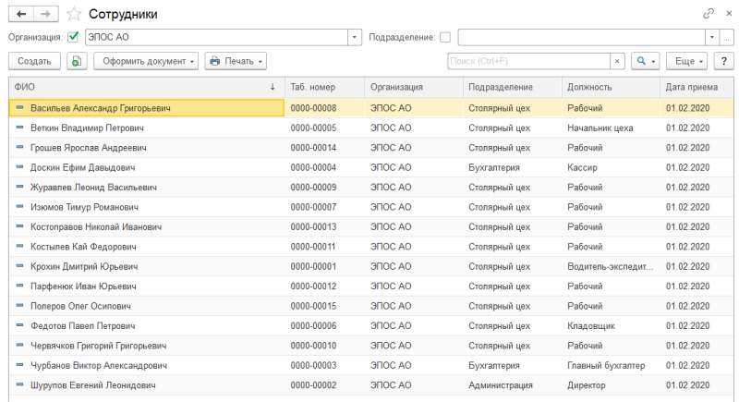
Рис. 15. Справочник сотрудники с учетом «Задания № 8»

Настройка расчета страховых взносов
База для исчисления страховых взносов на обязательное пенсионное, медицинское и социальное страхование определяется по каждому работнику, исходя из назначенного работнику начисления и возраста работника (для целей исчисления взносов на обязательное пенсионное страхование).
Обложение производится по тарифам, которые хранятся в информационной базе программы и, если нужно, актуализируются автоматически. Важно выбрать правильно категорию плательщика взносов, которая устанавливается в форме Применяемые тарифы страховых взносов. По умолчанию устанавливается значение Основной тариф страховых взносов.
Задание № 9
Проверить, какая категория плательщика взносов установлена в форме «Применяемые тарифы страховых взносов», а также ставку взноса на обязательное социальное страхование от несчастных случаев на производстве и профессиональных заболеваний, которая для АО ЭПОС действует с начала текущего календарного года и составляет 0,2 %.
Решение
Проверим, какая категория плательщика налогов и взносов установлена для организации АО ЭПОС. Для этого потребуется войти в Панель разделов → Главное → Налоги и отчеты → Страховые взносы.
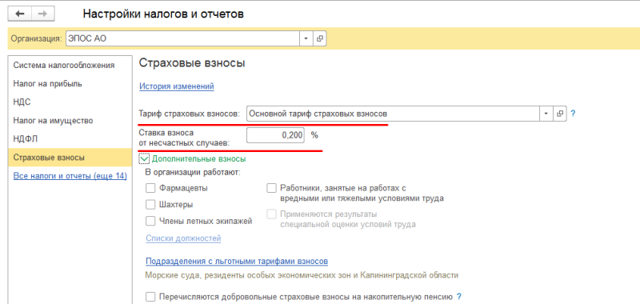
Рис. 16. Тарифы страховых взносов, установленные для организации АО ЭПОС
Результат
Убедимся, что для организации АО ЭПОС установлен вид тарифа – Основной тариф страховых взносов (рис. 16).
Расчет сумм страховых взносов и отражение их в бухгалтерском учете осуществляется программой при помощи документа Начисление зарплаты.

Начисление заработной платы
Для выполнения операций по начислению заработной платы, начислению НДФЛ и страховых взносов в программе 1С:Бухгалтерия предназначен документ Начисление зарплаты.

ИНФОРМАЦИЯ № 3
28.02.2020 произведено начисление заработной платы всем работникам подразделений «Администрация» и «Бухгалтерия» в размере месячного оклада, начислен НДФЛ и страховые взносы.

Задание № 10
Начислить заработную плату административным работникам АО ЭПОС (Чурбанов В.А., Доскин Е.Д. и Шурупов Е.Л.) за февраль 2020 года с использованием документа «Начисление зарплаты».
Решение
- через Панель разделов → Зарплата и кадры → Зарплата → Все начисления открыть форму списка документов начислений;
- через меню Еще → Создать → Начисление зарплаты (либо щелчком по пиктограмме на панели инструментов, либо по команде Создать контекстного меню, либо нажатием на клавишу клавиатуры <Insert>) открыть форму ввода нового документа Начисление зарплаты (создание).
В шапке формы документа:
- в реквизите Дата ввести дату составления документа – 29.02.2020;
- в реквизите Месяц начисления ввести февраль 2020;
- в реквизите Подразделение ввести значение Административные (элемент справочника Подразделения);
- нажатием кнопки обеспечить автоматическое заполнение документа по плановым начислениям;
- в табличной части оставим только Доскина Е.Д., Чурбанова В.А. и Шурупова Е.Л. Остальных удалим из списка: Еще → Удалить.
В результате в табличной части формы Начисление зарплаты останутся три сотрудника, как представлено на рисунке 17.
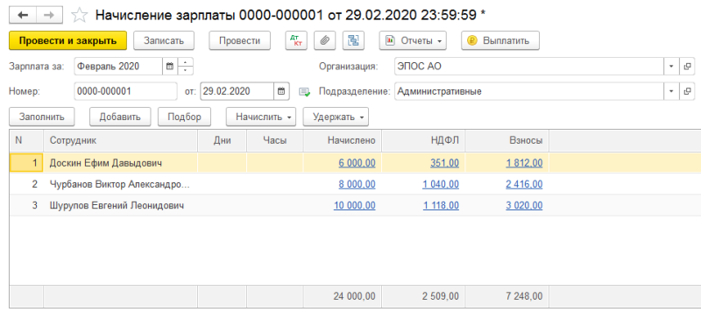
Рис. 17. Начисления работникам административных подразделений
В данном случае работниками в этом месяце были отработаны все дни. Для тех случаев, когда работником месяц отработан не полностью, в соответствующую строку необходимо внести исправления.
Закладка Удержания заполняется для тех работников, у которых имеются дополнительные (помимо НДФЛ) удержания из заработной платы – например, по исполнительным листам, профсоюзные взносы и др. Поскольку в нашем примере у работников нет дополнительных удержаний, эта закладка не заполняется.
Закроем и проведем документ по кнопке .
Результат
В результате ввода и проведения документ сформирует движения в специальных регистрах подсистемы оплаты труда, а также бухгалтерские записи на счетах по начислению работникам вознаграждения за труд и удержанию из начисленных доходов налога на доходы физических лиц (рис. 18а).
Движения в других, вспомогательных, регистрах по оплате труда можно увидеть на закладках Взаиморасчеты…, Зарплата к выдаче, Исчисленные страховые взносы и др., доступ к которым имеется непосредственно в этой форме.
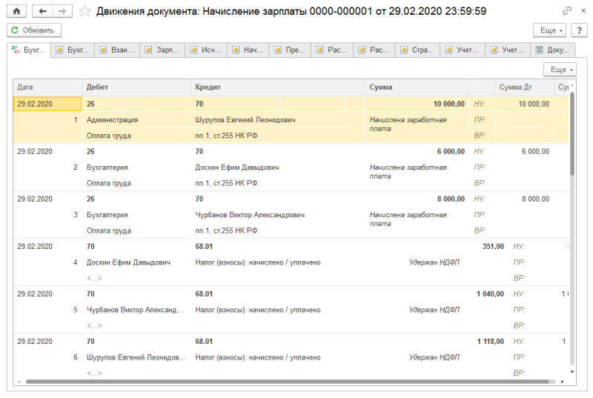
Рис. 18а. Бухгалтерские записи документа «Начисление зарплаты № 1 от 29.02.2020»
Первые три проводки отражают начисление заработной платы трем сотрудникам администрации, в соответствии с их должностными окладами.
За ними следуют три проводки по удержанию НДФЛ для этих же трех сотрудников. НДФЛ удерживается по ставке 13 % от суммы заработка за минусом вычетов, предоставляемых каждому конкретному работнику.
С 1 января 2020 года налоговый вычет для работника, если на его обеспечении находятся дети, за каждый месяц налогового периода составляет:
- 1 400 руб. – на первого ребенка;
- 1 400 руб. – на второго ребенка;
- 3 000 руб. – на третьего и каждого последующего ребенка.
Проверим правильность начисления НДФЛ для работника Доскина Е.Д.
При вводе сведений о сотруднике для данного работника были введены заявления на вычеты за двух детей, находящихся на его обеспечении. Кроме того, Доскин Е.Д. имеет право на личный вычет, поскольку является Героем Советского Союза. Следовательно, НДФЛ для него будет рассчитываться следующим образом:
(6 000 – 1 400 – 1 400 – 500) х 13 % = 351 руб.
Исходя из информации о налоговых вычетах Шурупова Е.Л., можем проверить правильность произведенного для него расчета НДФЛ:
(10 000 – 1 400) х 13 % = 1 118 руб.
Как видим, программа правильно рассчитывает и отражает в учете сумму налога, что свидетельствует о правильном заполнении справочной информации о сотрудниках.
Продолжим рассмотрение проводок, сформированных документом Начисление зарплаты (рис. 18б).
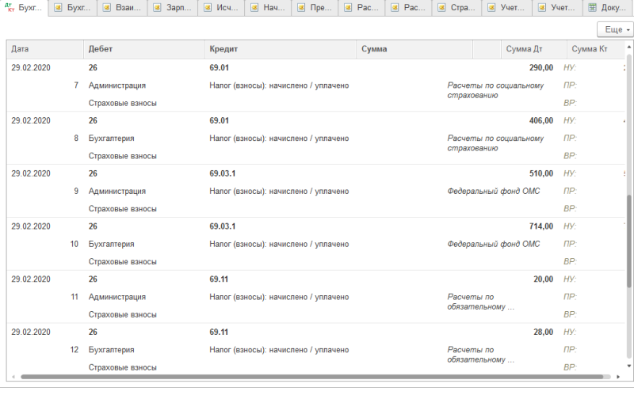
Рис. 18б. Бухгалтерские записи документа «Начисление зарплаты № 1 от 29.02.2020»

Далее следуют проводки, отражающие затраты на уплату страховых взносов, в Дебет счета 26 «Общехозяйственные расходы» с Кредита различных субсчетов счета 69.
Проверим правильность начисления взносов для подразделения Бухгалтерия.
Фонд оплаты труда для этого подразделения составил 14 000 руб. Отчисления в фонд социального страхования (ФСС) в 2020 г. составляют 2,9 % от ФОТ, следовательно, сумма отчислений в ФСС составляет 406 руб. Именно эту сумму мы видим в проводке по Кредиту счета 69.01 в Дебет счета 26 по объекту учета Бухгалтерия.
Аналогичным образом можно проверить и другие суммы проводок.

Задание № 11
Начислить заработную плату работникам подразделения «Столярный цех» за февраль 2020 года с использованием документа «Начисление зарплаты».
Решение
Выполните задание самостоятельно. В качестве образца рекомендуется использовать решение Задания № 10.
Результат
При правильном выполнении задания форма документа Начисление зарплаты № 2 от 29.02.2020 должна иметь вид, представленный на рис. 19а.
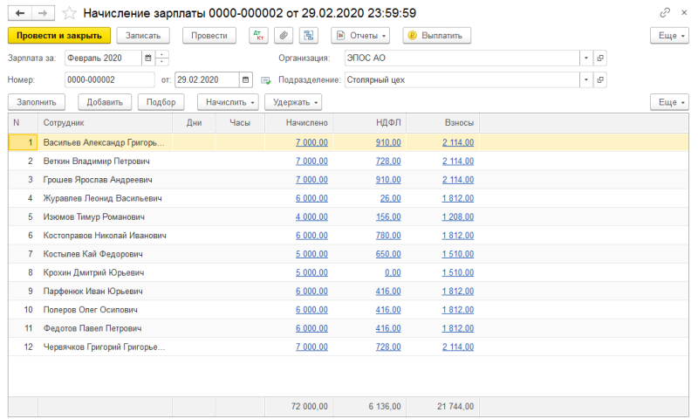
Рис. 19а. Начисления работникам производственных подразделений
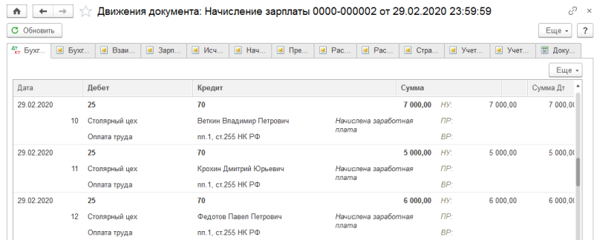
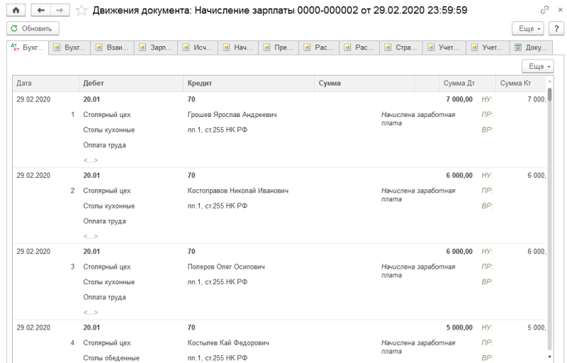
Рис.19б. Бухгалтерские записи по начислению заработной платы работникам производственных подразделений

При проведении документа Начисление зарплаты от 29.02.2020 должны быть сформированы бухгалтерские записи, приведенные на рис. 19:
- по начислению заработной платы работникам производственных подразделений (рис. 19б);
- по начислению НДФЛ работникам производственных подразделений (рис. 19в);
- по начислению страховых взносов с фонда оплаты труда работников производственных подразделений (рис. 19г).
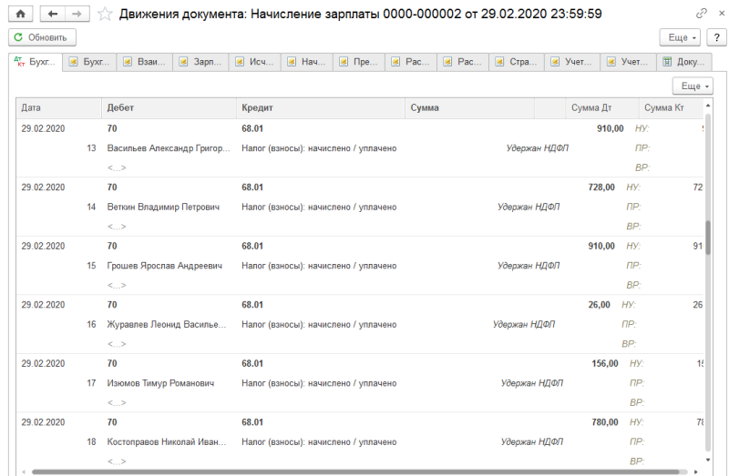
Рис. 19в. Бухгалтерские записи по начислению НДФЛ работникам производственных подразделений
Заметим, что затраты на заработную плату на счете 25 группируются только по подразделениям, а на счете 20.01 – по подразделениям и видам продукции.
Если при выполнении задания окажется, что проводки по отдельным сотрудникам не сформированы, необходимо проверить правильность заполнение справочника Сотрудники на закладке Прочие, где задается способ отражения зарплаты данного сотрудника в бухгалтерском учете.
На рис. 19в показаны суммы и проводки по начислению НДФЛ. В случае расхождения полученного результата с рис. 19в необходимо проверить корректность ввода заявлений на стандартные вычеты сотрудникам.
Также следует заметить, что сотруднику Крохину Д.Ю. не начислен НДФЛ. Это связано с тем, что он имеет троих детей и предоставляемый ему вычет превышает сумму заработной платы 5 000 руб. Так что сотруднику Крохину Д.Ю НДФЛ не начислен совершенно обоснованно.
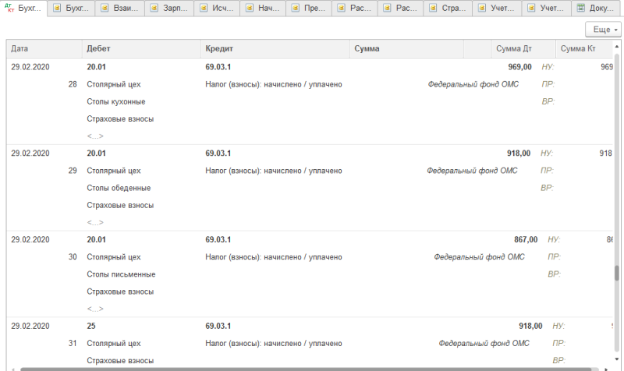
Рис. 19г. Бухгалтерские записи по начислению страховых взносов

Для некоторых работников (Изюмов Тимур Романович, Костылев Кай Федорович, Крохин Дмитрий Юрьевич, Парфенюк Иван Юрьевич, Полеров Олег Осипович) накопительная часть трудовой пенсии не начисляется. Обусловлено это тем, что для лиц 1966 года рождения и старше взносы на накопительную часть трудовой пенсии, в соответствии с действующим законодательством, не начисляются.
Подготовка документов на выплату заработной платы через кассу или перечислением на лицевой счет работника в программе 1С:Бухгалтерия производится, соответственно, с помощью документов Ведомость в кассу (Панель разделов → Зарплата и кадры → Зарплата → Ведомости в кассу) или Ведомость в банк (Панель разделов → Зарплата и кадры → Зарплата → Ведомости в банк).

Задание № 12
Подготовить «Платежную ведомость» на выплату 2 марта 2020 года заработной платы работникам административных подразделений за февраль 2020 года через кассу организации.
Решение
- через Панель разделов → Зарплата и кадры → Ведомости в кассу вывести список документов Ведомости в кассу;
- через меню Еще → Создать (либо щелчком по пиктограмме на панели инструментов, либо по команде Создать контекстного меню, либо нажатием на клавишу клавиатуры <Insert>) открыть форму ввода документа Ведомость в кассу (создание).
В шапке формы документа необходимо:
- в реквизите Дата ввести дату 02.03.2020;
- в реквизите Месяц начисления указать февраль 2020;
- в реквизите Подразделение указать Административные (выбором из справочника Подразделения организаций);
- в реквизите Вид выплаты оставить значение «по умолчанию» – Зарплата;
- в табличную часть добавить сотрудников, которые относятся к административным подразделениям.
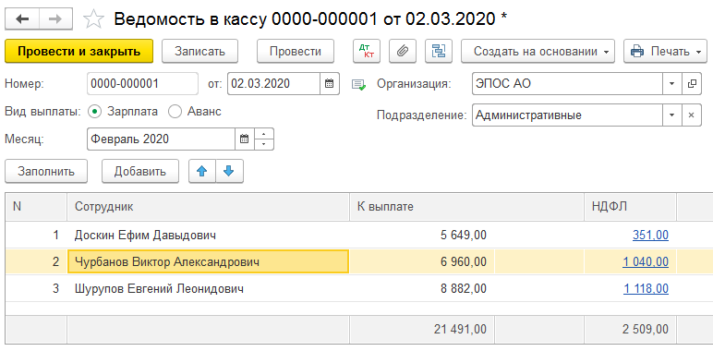
Рис. 20. Форма документа «Ведомость в кассу» после заполнения табличной части
В результате заполненный документ примет вид, представленный на рисунке 20. После этого можно зарегистрировать документ в информационной базе по кнопке .
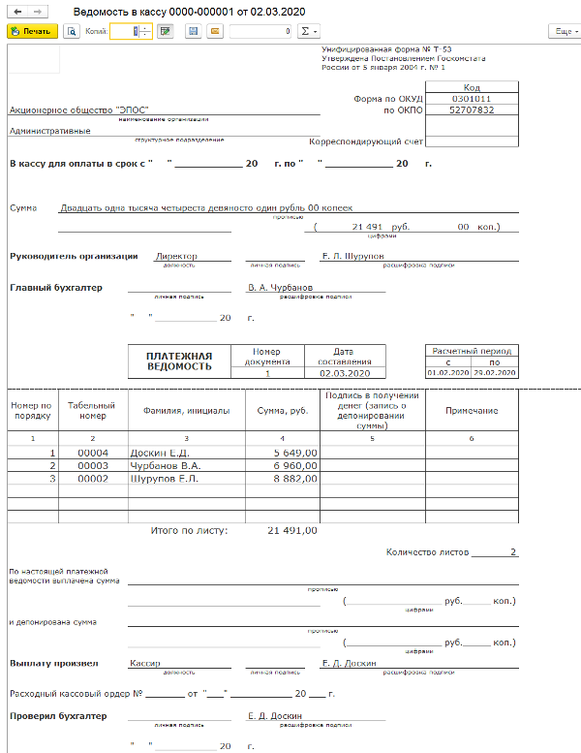
Рис. 21. Печатная форма документа «Ведомость в кассу (Т-53)»

В колонке К выплате будет показана сумма к выплате каждому работнику. Общая сумма к выплате по этой ведомости составляет 21 491,00 руб.
По кнопке имеется возможность сформировать различные печатные формы документов:
- Расчетно-платежную ведомость (форма № Т-49);
- Платежную ведомость (форма № Т-53).
Сформированная печатная форма документа Платежная ведомость представлена на рис. 21.
После завершения всех описанных действий закроем форму документа Ведомость в кассу по кнопке .

Задание № 13
Подготовить «Платежную ведомость» на выплату заработной платы через кассу организации работникам подразделения «Столярный цех» за февраль 2020 года.
Решение
Выполните задание самостоятельно. В качестве образца рекомендуется использовать решение Задания № 12.
Результат
При правильном выполнении задания заполненная форма документа Зарплата к выплате организаций № 2 от 02.03.2020 должна иметь вид, представленный на рис. 22.
Сумма к выплате должна составить 65 864,00 руб.
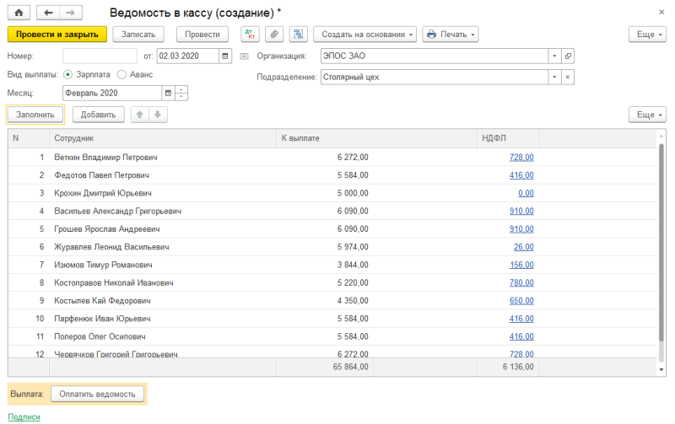
Рис. 22. Ведомость на выплату зарплаты через кассу работникам производственных подразделений

Выплата заработной платы по платежной ведомости
Для выплаты заработной платы через кассу организации нужно сначала получить в банке необходимую сумму наличных денежных средств.
Общую сумму начислений и суммы удержаний можно увидеть в сводном отчете о начислениях и удержаниях, который доступен через Панель разделов → Зарплата и кадры → Зарплата → Отчеты по зарплате → Полный свод начислений, удержаний и выплат.
После выполнения операций по начислению и удержанию заработной платы за февраль 2020 года Полный свод начислений, удержаний и выплат будет иметь вид, представленный на рис. 23.
Из данной ведомости видим, что:
- начисленная сумма заработной платы за февраль составляет 96 000,00 руб.;
- начисленный НДФЛ, подлежащий уплате в бюджет, – 8 645,00 руб.;
- сумма, подлежащая выплате работникам организации, – 87 375,00 руб.
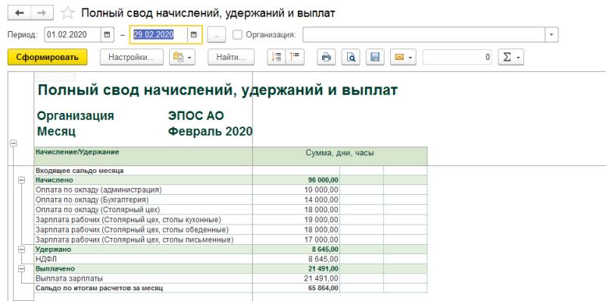
Рис. 23. Полный сводный отчет о начислениях, удержаниях и выплатах за февраль 2020 года

ИНФОРМАЦИЯ № 4
03.03.2020 с расчетного счета АО ЭПОС в ПАО «Сбербанк» по чеку № 7501 сняты наличные в сумме 87 355,00 руб. для выплаты заработной платы за февраль работникам организации.
На полученные наличные денежные средства выписан «Приходный кассовый ордер № 6 от 03.03.2020».
Списание денежных средств с расчетного счета отражено в выписке банка:
Выписка № 9 за 03.03.2020 Лицевой счет № 40201810500000100005 Клиент: Акционерное общество ЭПОС Операционист: 33 ДПВ: 22.02.2020 Входящий остаток пассив 1 250 950.00
ВО | № док. | Корр/счет | БИК | Счет | Дебет | Кредит
3 | 7501 |  |  | 40201810500000100005 | 87 355.00
Итого оборотов |  |  |  |  | 87 355.00 | 00.00
Исходящий остаток 1 163 595.00 ПАО «Сбербанк»

Задание № 14
Отразите в учете операцию поступления наличных денежных средств из банка по «Приходному кассовому ордеру № 6 от 03.03.2020» на сумму 87 355,00 руб.
Решение
Операция получения наличных денежных средств в банке уже встречалась нам в ходе выполнения заданий Практикума.
Для решения данного задания потребуется:
- по факту поступления в кассу наличных денежных средств (Информация № 4) выписать Приходный кассовый ордер № 6 от 03.03.2020;
- провести Приходный кассовый ордер;
- проверить сформированные проводки;
- проверить соответствие банковской выписки за 03.03.2020 информации о банковских выписках, формируемой программой.

ИНФОРМАЦИЯ № 5
03.03.2020 кассир произвел выплату заработной платы сотрудникам Доскину Е.Д. и Шурупову Е.Л. по «Платежной ведомости № 1 от 02.03.2020» в сумме 14 531,00 руб.
Чурбанов В.А. заработную плату не получил, о чем в «Платежной ведомости» сделана соответствующая отметка.

Задание № 15
Отразить операцию по депонированию заработной платы Чурбанова В.А.
Решение
Для депонирования заработной платы сотрудника необходимо выполнить следующие действия:
- через Панель разделов → Зарплата и кадры → Зарплата → Депонирования открыть список документов Депонирования невыплаченной заработной платы;
- через меню Еще → Создать (либо щелчком по пиктограмме на панели инструментов, либо по команде Создать контекстного меню, либо нажатием на клавишу клавиатуры <Insert>) открыть форму ввода документа Депонирование невыплаченной заработной платы (создание);
- реквизит Ведомость заполнить путем выбора из списка Ведомости на выплату зарплаты через кассу – Ведомость № 1 от 02.03.2020;
- ввести новую строку в табличную часть документа кнопкой , в графе Сотрудник выбрать значение Чурбанов Виктор Александрович (рис. 24, 25).
Сохранить изменения и закрыть форму кнопкой .
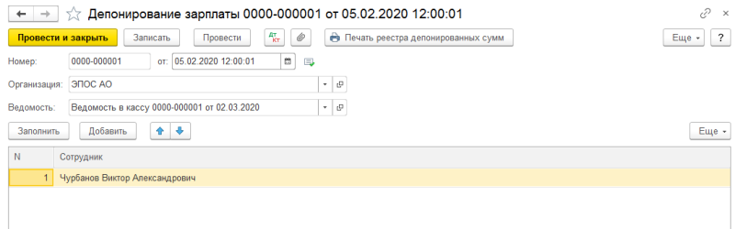
Рис. 24. Депонирование зарплаты сотрудников
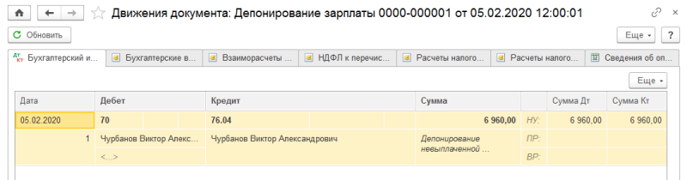
Рис. 25. Проводка по депонированию заработной платы сотрудника

ИНФОРМАЦИЯ № 6
На выплаченную по «Ведомости № 1 от 02.03.2020» заработную плату выписан «Расходный кассовый ордер № 3 от 03.03.2020» на сумму 14 531,00 руб. Ведомость передана в бухгалтерию.

Задание № 16
Выписать «Расходный кассовый ордер № 3 от 03.03.2020» на выплаченную по «Ведомости № 1 от 02.03.2020» сумму. Отразить расход денежных средств в бухгалтерском учете.
Решение
- в открытом списке Ведомости в кассу выделить курсором документ Ведомость в кассу № 1 от 02.03.2020;
- на панели инструментов нажать кнопку и выбрать команду Выдача наличных.
Откроется форма нового документа Выдача наличных для отражения выплаты заработной платы, частично заполненная данными из документа-основания.
В форме документа нужно дополнительно указать:
- дата составления документа – 03.03.2020;
- Статья расходов – Выплата заработной платы (элемент справочника Статьи движения денежных средств);
- в реквизите печатной формы По документу – Платежная ведомость 1 от 02.03.2020;
- в реквизите печатной формы Основание – Заработная плата за февраль 2020;
- в реквизите печатной формы Приложение – Платежная ведомость № 1 от 02.03.2020.
В результате форма должна иметь вид, представленный на рис. 26.
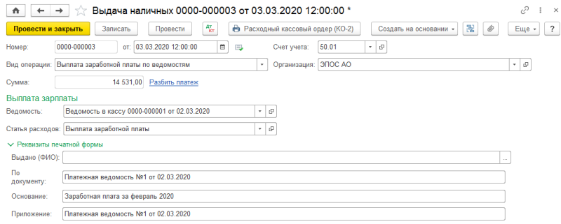
Рис. 26. Форма документа «Выдача наличных № 3» на выплату зарплаты по «Платежной ведомости № 1»
После этого провести документ и закрыть форму по кнопке <Провести и закрыть>.
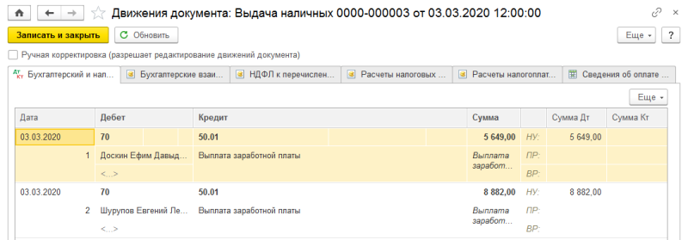
Рис. 27. Бухгалтерские записи по операции выплаты заработной платы

Результат
При проведении будут сформированы бухгалтерские записи на суммы, выданные по ведомости, по каждому работнику в отдельности (рис. 27).

Задание № 17
03.03.2020 заработная плата по «Платежной ведомости № 2 от 02.03.2020» выплачена полностью.
Необходимо выписать «Расходный кассовый ордер № 4 от 03.03.2020» на сумму, выплаченную по «Ведомости № 2 от 02.03.2020».
Решение
Выполните задание самостоятельно.

Результат
При правильном выполнении задания форма документа Выдача наличных должна иметь вид, представленный на рис. 28.
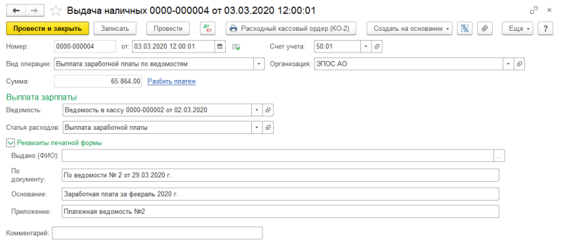
Рис. 28. Форма документа «Выдача наличных № 4» на выплату зарплаты по «Платежной ведомости № 2»
Проведение документа должно привести к формированию 12 проводок по выплате заработной платы каждому работнику, включенному в документ Ведомость в кассу №2 от 02.03.2020 (рис. 29).
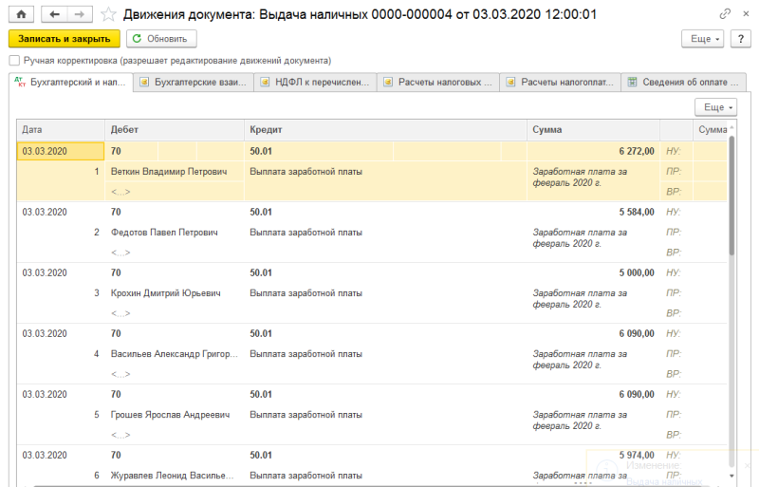
Рис. 29. Проводки документа «Выдача наличных № 4 от 03.03.2020» на выплату зарплаты за февраль 2020 по «Ведомости № 2 от 02.03.2020»

Составление расчетных листков
Для проверки расчетов по оплате труда каждому работнику ежемесячно выдается Расчетный листок. В нем содержится информация о произведенных работнику в текущем месяце начислениях, удержаниях и выплатах.
В программе 1С:Бухгалтерия расчетные листки формируются с помощью специализированного отчета Расчетный листок, который доступен через Панель разделов → Зарплата и кадры → Зарплата → Отчеты по зарплате → Расчетный листок.
«По умолчанию» Расчетные листки формируются для всех работников организации сразу за указанный период. При необходимости в параметрах формирования отчета можно установить критерии отбора по организациям, по подразделениям и конкретным сотрудникам для включения в отчет данных, удовлетворяющих определенным условиям.

Задание № 18
Сформировать «Расчетный листок» за февраль 2020 года для работника Шурупова Е.Л.
Решение
- через Панель разделов → Зарплата и кадры → Зарплата → Отчеты по зарплате → Расчетный листок открыть форму отчета Расчетный листок;
- в панели отбора (правая боковая панель) установить условие отбора Работник Равно Шурупов Евгений Леонидович (элемент справочника Сотрудники).
В отчете (рис.30) будет показано, что Шурупову Е.Л. в феврале начислено 10 000,00 руб., с начисленной суммы исчислено к удержанию 1 118,00 руб. налога на доходы физических лиц.
Задолженность перед работником на конец месяца составляет 8 882,00 руб. Именно эта сумма и была выплачена Шурупову Е.Л. 03.03.2020 (см. документ Выдача наличных № 1 за 02.03.2020).
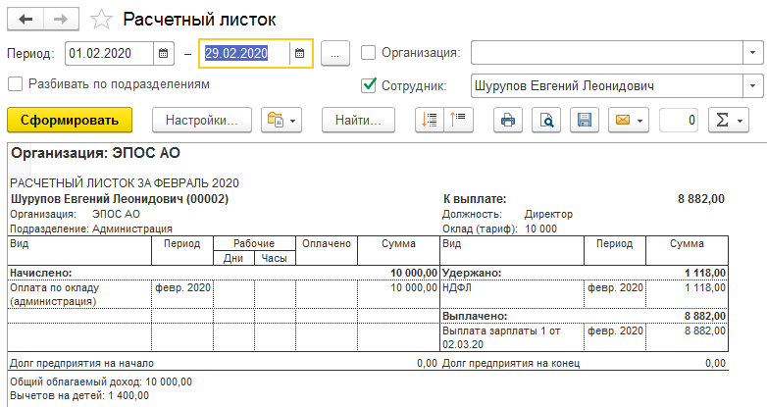
Рис. 30. «Расчетный листок» работника Шурупова Е.Л.

Срок выполнения задания – 01.06.2020г.
Задания выложены в Google Classroom, код курса b2fmnsg

